Másodnyers- és tüzelőanyagok előállítása szilárd települési hulladékok Előkészítésével
Prof.Dr.habil.Csőke Barnabás
tanszékvezető egyetemi tanár, intézetigazgató

Az 1980-as években szilárd települési hulladékok kezelésének többé-kevésbé egységes rendszere alakult ki a fejlett európai országokban, amelynek fő elemei: a csomagolóanyagok szelektív gyűjtése és válogatása; a szelektíven gyűjtött biológiailag lebontható részből komposzt és/vagy biogáz előállítása; és a maradvány lerakása és/vagy elégetése. Ennek a hagyományos rendszernek vannak azonban hátrányai: nem csökkenti elegendő mértékben a lerakandó hulladék mennyiségét; hulladék egy tetemes része kezeletlenül kerül lerakásra, a maradvány elégetése -alacsony fűtőérték, nagy nedvességtartalom miatt- gazdasági szempontból előnytelen.

A fentiek vezettek: elsőként (20…25 éve) a lakossági hulladékból másodtüzelőanyag előállítását szolgál mechanikai eljárásokra alapozott előkészítési technológiák; majd pedig a 90-es években nedvességtartalom csökkentésére és jobb minőségű alternatív tüzelőanyag előállítása érdekében a szilárd települési hulladék maradékanyagának un. stabilizációs kezelésének a bevezetésre.

A tanulmány a nemzetközi tapasztalatok rövid áttekintése után beszámol Magyarországon folytatott 1 éves mechanikai-biológiai stabilizálás kísérlet sorozatnak tapasztalatáról, amelynek fő célja a szilárd települési maradékanyagból biostabilizálást követően másodtüzelőanyag előállítása volt.

Mágneses szeparálás

1.ábra. Mintavétel az üzemi mechanikai biostabilizálás során

A Polgárdi Lerakóban lefolytatott másféléves nagyüzemi méretű kísérleti mechanikai-biológiai stabilizálás során (kidolgozva a mintavétel és az anyagösszetétel meghatározásának megfelelő módszerét) szisztematikus mintavétel történt a feladott nyers hulladékból, biológiai stabilizálás eredményeként kapott stabilátból, valamint a stabilátból nyert komposzt, másodtüzelőanyag és fém termékekből. Meghatároztuk a termékek szemcseméretét, a szemcsefrakciók porozitását, sűrűségét, nedvességtartalmát, anyagi összetételét (papír, üveg, műanyag, fémek stb.), fűtőértékét és hamutartalmát. A fűtőérték meghatározására kísérleti kazánra alapozott mérési eljárást fejlesztettünk, ami lehetővé teszi a tüzeléstechnikai paraméterek, valamint a hamu és füstgáz kémiai összetételének meghatározását is.

1.táblázat: Szemcsefrakciók anyagi összetétele

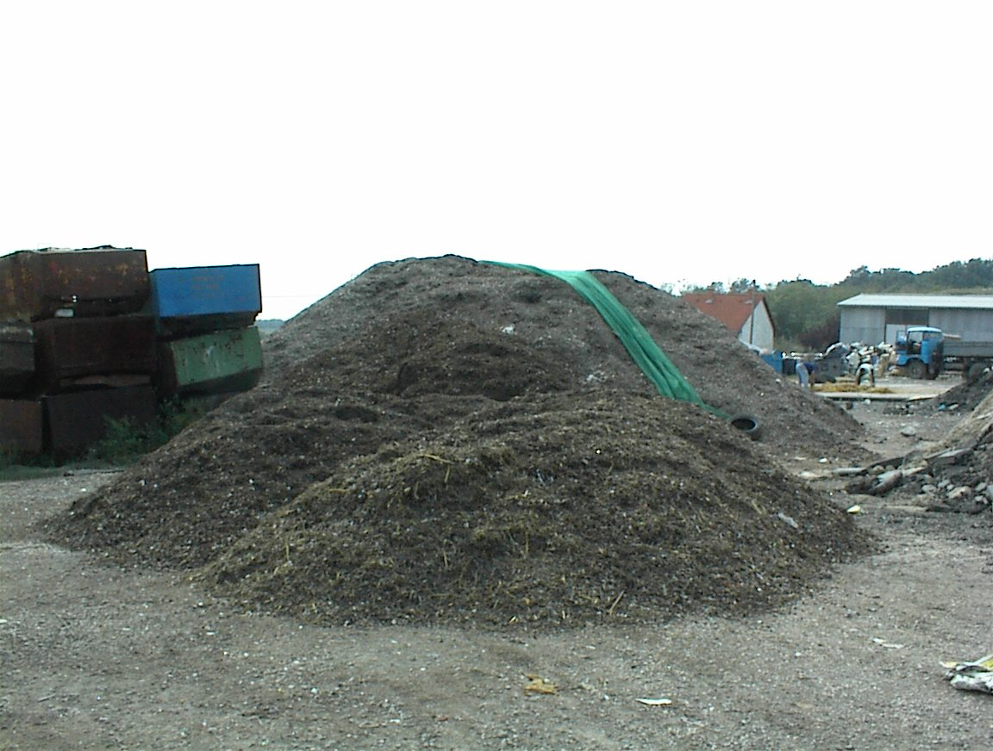
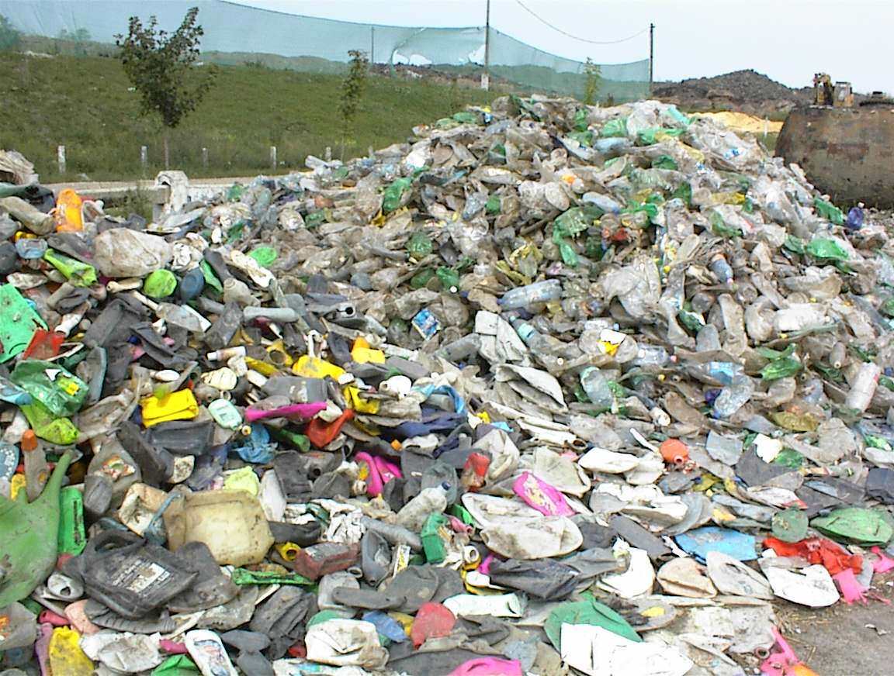

A vizsgálatokból megállapítottuk, hogy

- a fűtőérték a szemcsemérettel szignifikánsan nő, miközben a hamu- és nedvességtartalom ellenkező képet mutat: a kisebb méretfrakciókban nő meg;
- minderre egyértelmű magyarázattal szolgál az anyagi összetétel szempontjából két legfontosabb anyagcsoport, nevezetesen a leghasznosabb éghető anyagok (műanyagok, textil, papír) és az ásványos (kőzet +komposzt) rész, eltérően helyezkedik el (eltérően rendeződik el) a stabilizált anyag szemcseméret-frakcióiban; a >50 mm szemcsefrakciók éghető anyagban növekvő módon dúsabb, a < 50 mm szemcsefrakciók jórészt kőzet és komposzt (egyéb) szemcsékből állnak;
- a szemcseméret alkalmas megválasztásával a tüzelőanyag-termék minősége (fűtőértékre, hamu és nedvességtartalma) szabályozható – mindezt az előzetes (biostabilizálás előtti) vagy utólagos (stabilizálás után) aprítással is befolyásolhatjuk.

